 | COMUNE DI  VILLANOVA MONFERRATO  PROVINCIA DI ALESSANDRIA

VERBALE DI DELIBERAZIONE
DEL CONSIGLIO COMUNALE N. 09
DEL 07/04/2010

Sessione ordinaria di prima convocazione – Seduta pubblica

OGGETTO: Approvazione definitiva progetto di variante parziale n° 1/2009 al PRGC.

L’anno duemiladieci addì sette del mese di aprile alle ore 21,00 nella sala delle riunioni.
Esaurite le formalità prescritte dalla vigenti norme in materia vennero per oggi convocati i componenti di questo CONSIGLIO COMUNALE Essendo presenti i signori:

 | Presente | Assente
Mauro Cabiati Sindaco | x
Renzo Avonto Consigliere | x
Germano Delmiglio Consigliere | x
Ornella Stocco Consigliere | x
Marco Resta Consigliere | x
Franca Avonto Consigliere |  | x
Marina Degiorgis Consigliere | x
Matteo Caberletti Consigliere | x
Bruno Baiardo Consigliere | x
Ugo Ferraris Consigliere |  | x
Roberto Oliaro Consigliere | x
Fabrizio Bremide Consigliere | x
Giuseppe Domenicale Consigliere | x

Presiede il Sindaco Mauro Cabiati
Assiste il Segretario Comunale Dott. Pierangelo Scagliotti
Il Presidente, riconosciuta legale l’adunanza, dichiara aperta la seduta.

IL CONSIGLIO COMUNALE

PREMESSO

- che il Comune di Villanova Monferrato è dotato di PRGC approvato con DGR n. 21-11600 del 15/06/2009;
- che si è reso necessario, in vista dell’attuazione del suddetto PRGC, eseguire un riordino urbanistico volto ad eliminare una previsione residenziale non condivisibile dal punto di vista ambientale ed il nuovo inserimento di alcuni lotti interstiziali di completamento delle aree edificabili già presenti nel PRGC, nonché l’individuazione di un’area per standard urbanistici idonea al completamento del polo sportivo comunale, in luogo della previsione di alcuni standard sparsi nel concentrico senza soluzione di continuità;
- che è stato a tal fine conferito incarico all’arch. Rosanna Carrea dello Studio AISA di Basaluzzo;

VISTA la deliberazione CC 24 del 28/09/2009 esecutiva ai sensi di legge, di approvazione del progetto preliminare di variante parziale al PRGC n° 1/2009;
DATO ATTO che il progetto preliminare di variante parziale n° 1/2009 è stato pubblicato per estratto all’Albo Pretorio Comunale e depositato presso l’ufficio tecnico comunale per 30 giorni consecutivi e precisamente dal 09/10/2009 al 08/11/2009 durante i quali chiunque ha potuto prenderne visione e che tra il quindicesimo ed il trentesimo giorno di pubblicazione e precisamente dal 24/10/2009 al 08/11/2009, chiunque poteva presentare osservazioni o proposte facendole pervenire agli uffici comunali;
PRESO ATTO che nei termini suindicati nessuno ha presentato osservazioni o proposte;
RILEVATO che detto progetto preliminare come sopra approvato è stato trasmesso alla Provincia di Alessandria per la verifica di compatibilità ai sensi dell’art. 17 della L.R. 56/77 e s.m.i. e che la Giunta Provinciale con deliberazione n° 516 del 09/12/2009 allegata alla presente sì da costituirne parte integrante e sostanziale, ha espresso parere positivo di compatibilità al Piano Territoriale Provinciale della Variante Parziale n° 1/2009 ai sensi dell’art. 17 comma 7 della L.R. 56/77 e s.m.i con prescrizioni ed osservazioni.
ATTESO che il tecnico estensore della variante parziale ha contraddetto alle osservazioni della Provincia di Alessandria facendole proprie come da specifica relazione di accompagnamento al progetto di variante;
UDITO l’intervento del Sindaco teso a dar lettura delle prescrizioni della Provincia e delle controdeduzioni formulate dal Comune precisando che sostanzialmente le prescrizioni ed osservazioni di cui alla suindicata D.G.P. n° 516/2009 sono state fatte proprie dal Comune.
SENTITO l’intervento del consigliere Bremide Fabrizio , appartenente al gruppo di minoranza teso a chiedere delucidazioni al Sindaco in ordine al fabbricato dell’ ex Consorzio Agrario ed alla tempistica della sua dismissione;
Il Sindaco fornisce risposta al consigliere Bremide.
Ultimata la discussione:
DATO ATTO che per portare a compimento il procedimento amministrativo occorre approvare definitivamente la variante di che trattasi;
VISTA la circolare del Presidente della Giunta Regionale 5 agosto 1998 n° 12/PET.
VISTO il parere favorevole espresso dal segretario comunale in ordine alla regolarità tecnico amministrativa ai sensi dell’art. 49 D.Lgs. 267/2000;
VISTO il parere favorevole del responsabile del servizio tecnico in ordine alla regolarità tecnica ai sensi dell’art. 49 D.Lgs. 267/2000;
VISTO l’esito della votazione:
- consiglieri presenti e votanti n° 11
- voti favorevoli n° 8
- voti contrari n° 3 (consiglieri Oliaro, Bremide e Domenicale)
DELIBERA

DI APPROVARE il Progetto Definitivo di Variante Parziale n. 01/2009 al PRGC vigente ai sensi del comma 7, art. 17, L.R. 56/77 e s.m.i., costituita dai seguenti elaborati:

- Controdeduzioni alle osservazioni presentate a seguito di pubblicazione del progetto preliminare;
- Testo integrato delle Norme Tecniche di Attuazione del P.R.G.C.
- Modifica delle seguenti tavole di P.R.G.C.:
Tavola n.2 - Tavola di P.R.G.C. (scala 1:5.000);
Tavola n.3a - Sviluppo territori urbanizzati e urbanizzandi – Concentrico (scala 1:2.000);
Tavola n.3b - Sviluppo territori urbanizzati e urbanizzandi – Aree Industriali (scala 1:2.000);
Tavola n.4 - Sviluppo relativo al Centro Storico (scala 1:1.000);
- Relazione geologica e geologico-tecnica;
Tavola allegata n. 01 – Carta geomorfologica, della dinamica fluviale e del reticolo idrografico minore scala (1: 10.000)
Tavola allegata n. 02 – Carta geologica, geoidrogeologica, elementi di caratterizzazione litotecnica dei terreni e schema litostratigrafico (scala 1: 10.000)
Tavola allegata n. 03 – Carta delle aree esondabili (scala 1: 10.000)
Tavola allegata n. 04 – Carta delle opere idrauliche censite (1:10.000);
Tavola n. 06 – Carta di sintesi della pericolosità geomorfologica e dell’idoneità all’utilizzazione urbanistica sulla base della planimetria di P.R.G.C. (1:5.000);

DI INCARICARE il responsabile dell’ufficio tecnico comunale per gli ulteriori provvedimenti di competenza, in particolare per la trasmissione della variante de quo alla Regione Piemonte assessorato all’urbanistica ed alla Provincia di Alessandria dipartimento ambiente e territorio unitamente alla presente deliberazione.

(allegato alla Deliberazione del Consiglio Comunale n° 9 del 07.04.2010)

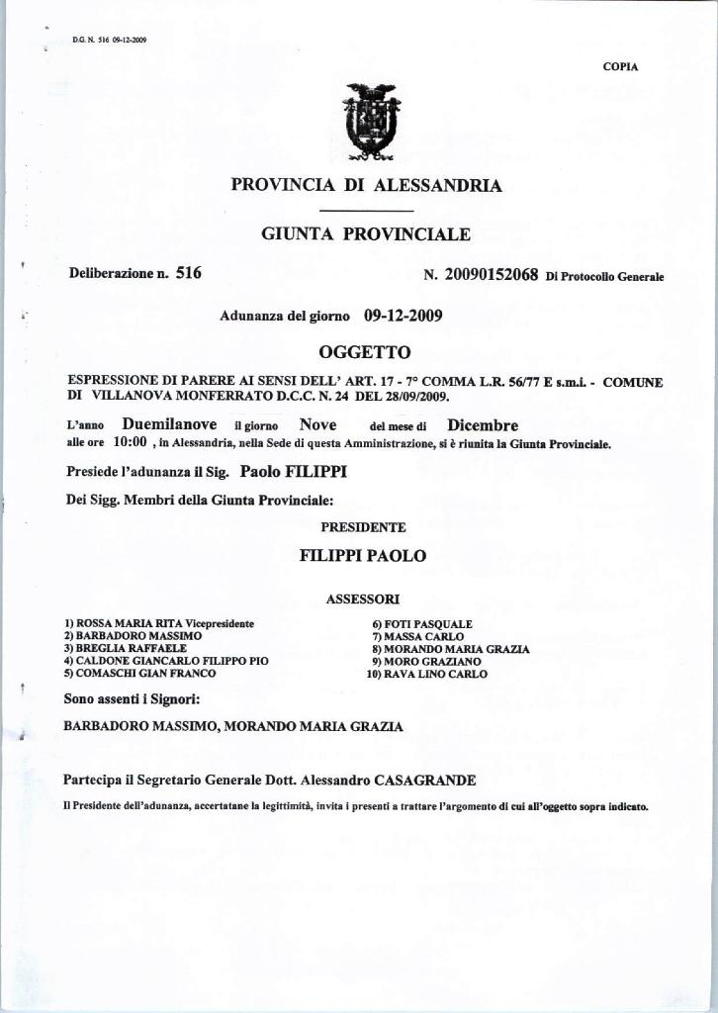

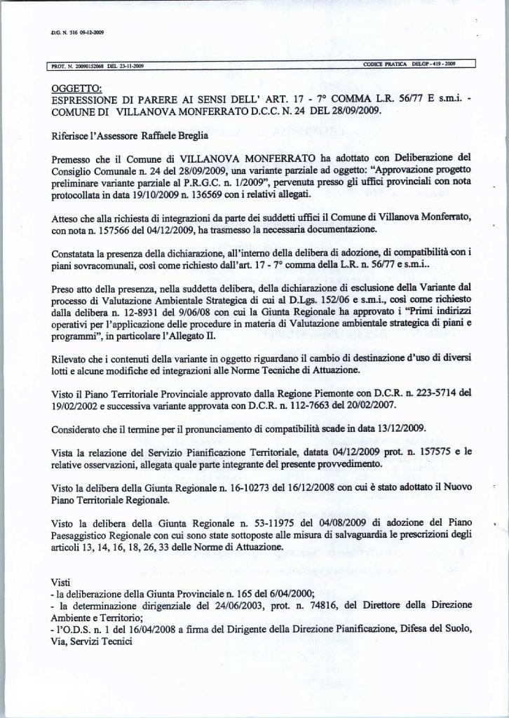

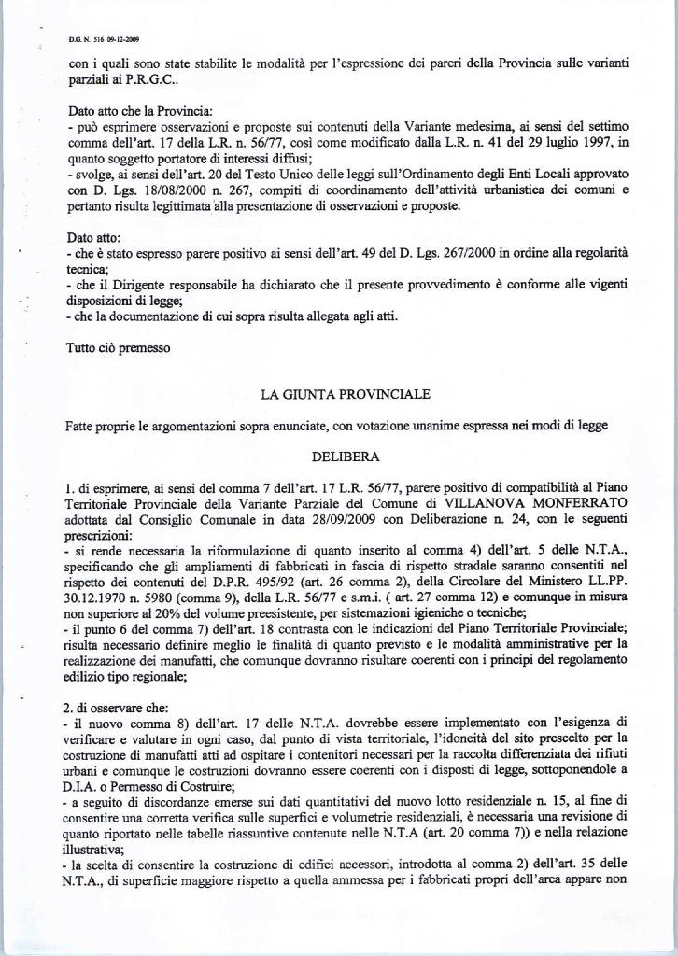



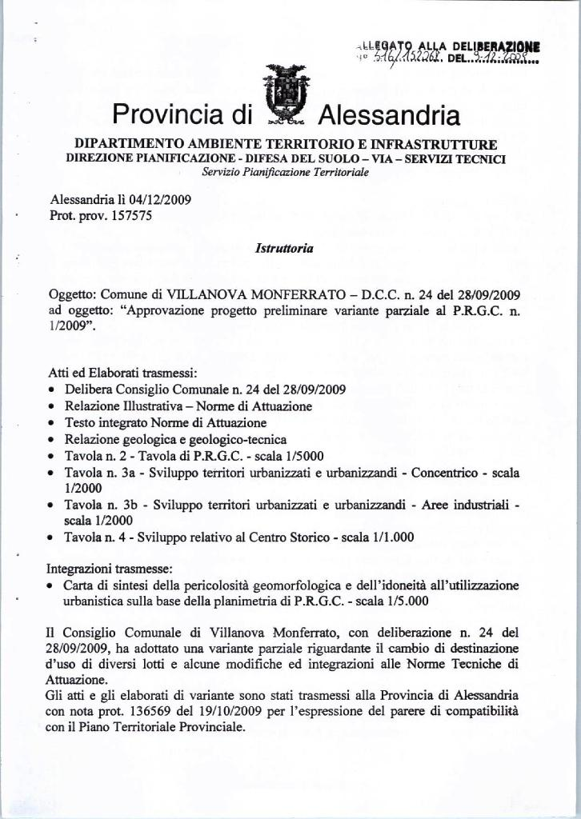

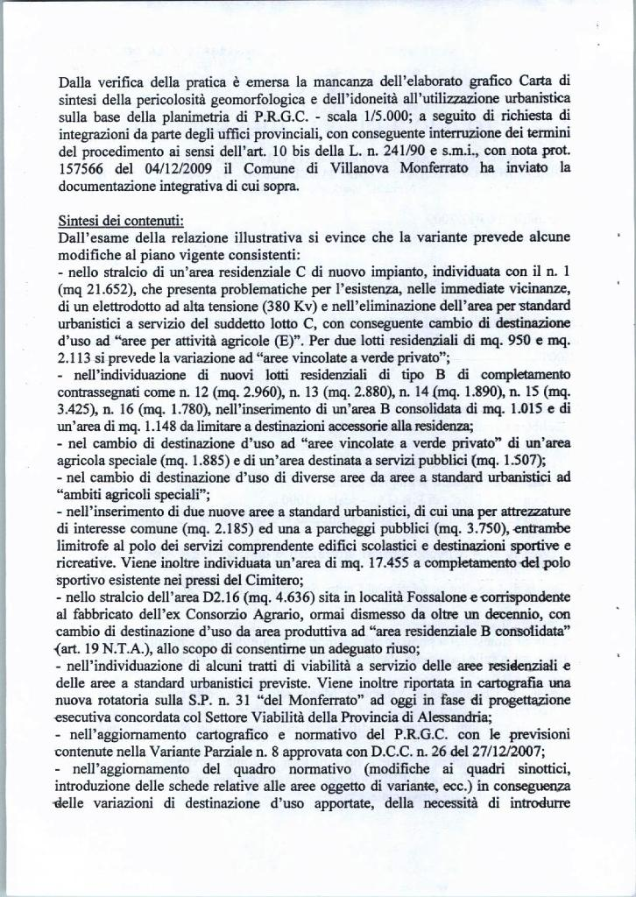

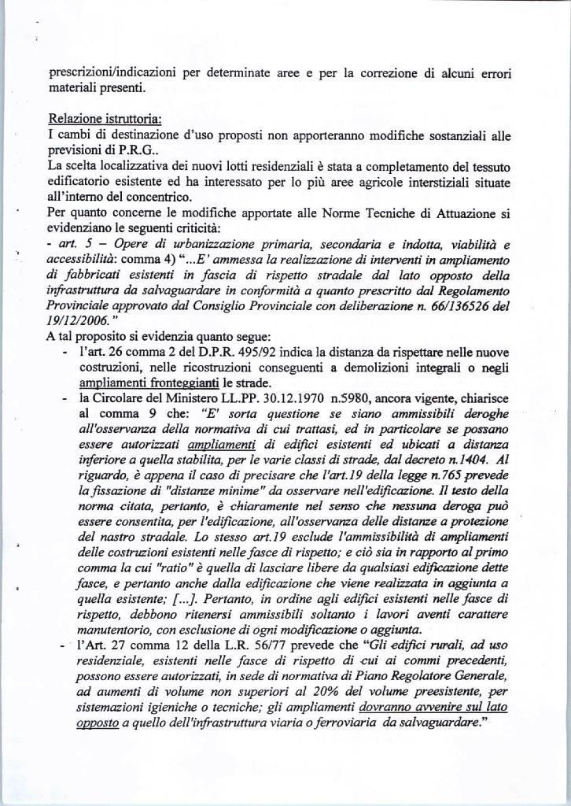

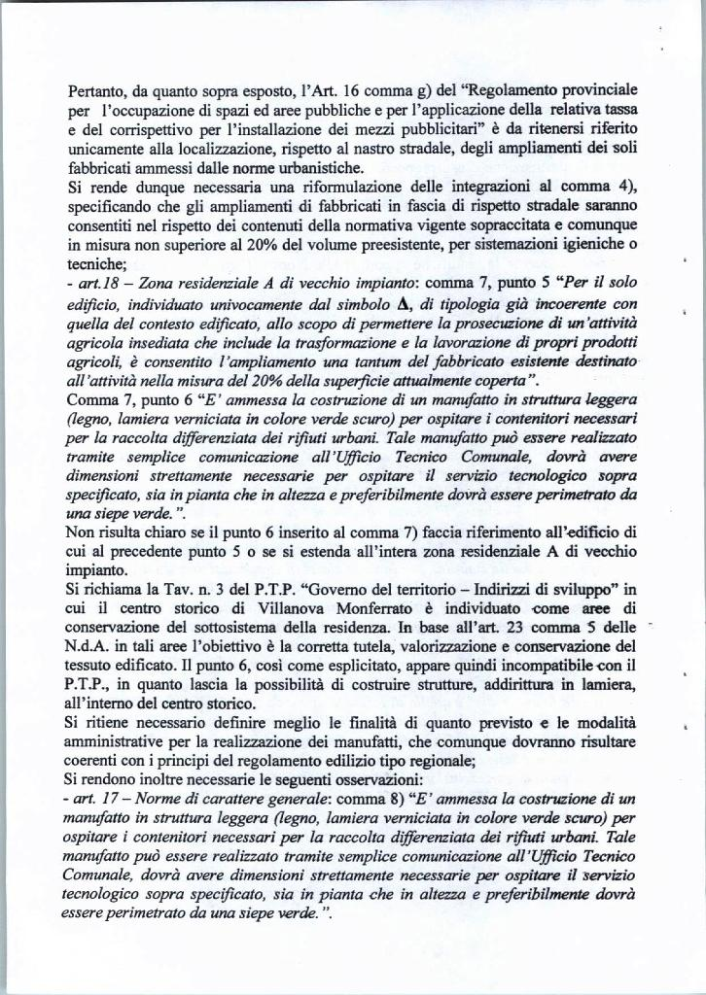

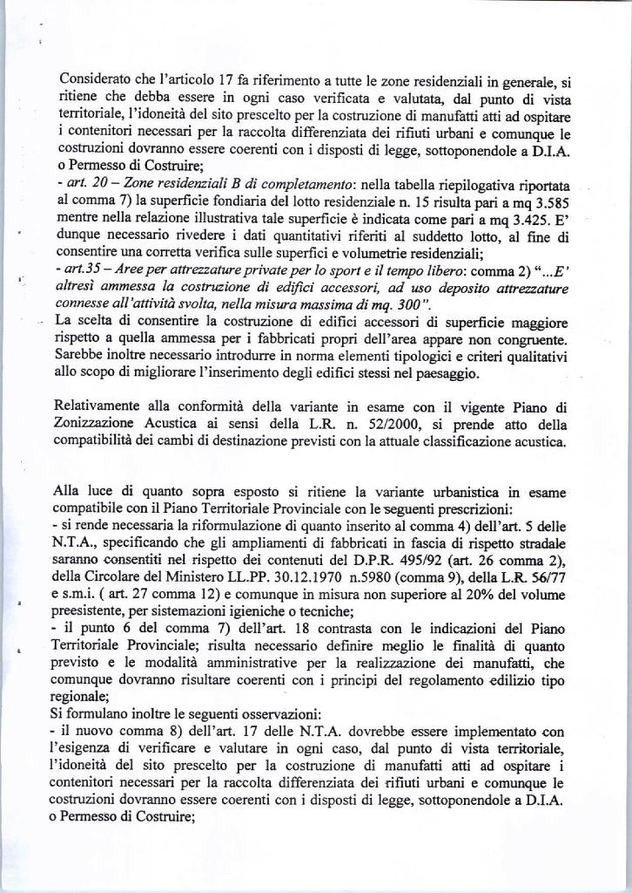

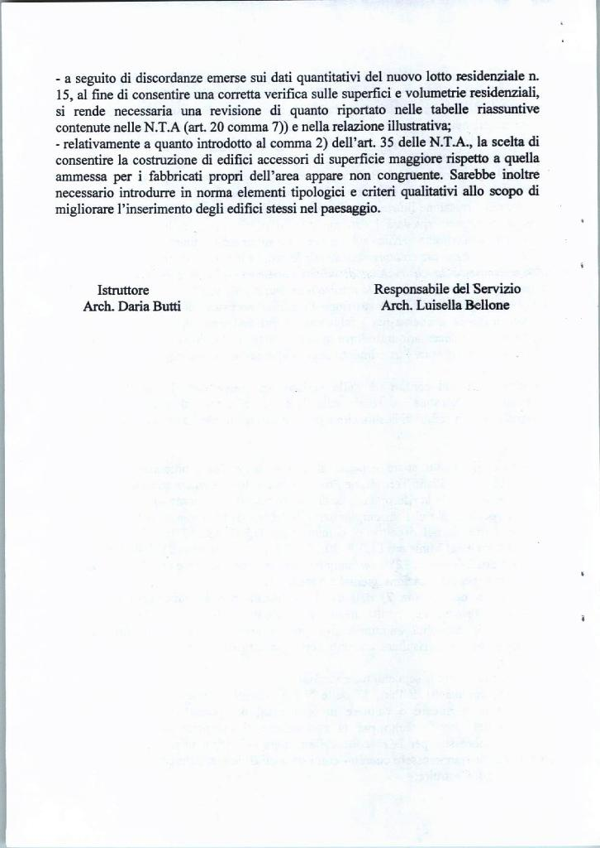

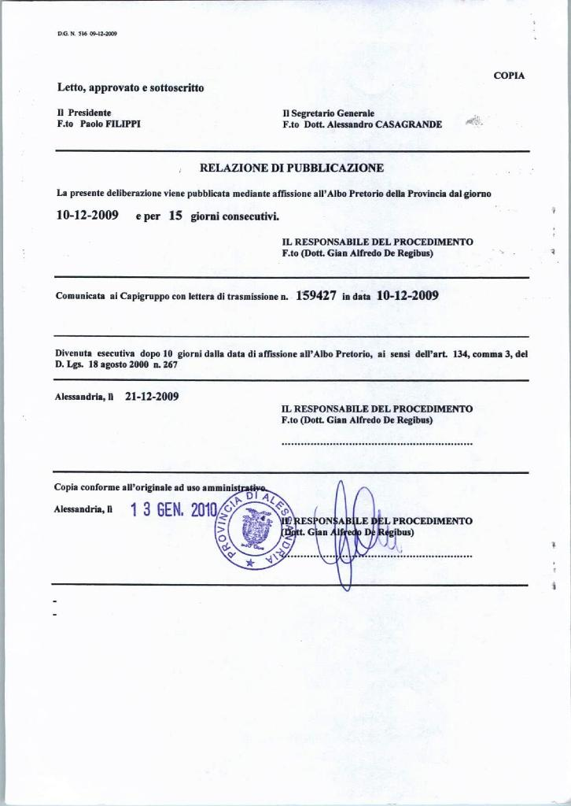
Sulla presente proposta di deliberazione, ai sensi dell’articolo 49 del D.Leg.18 agosto 2000 n. 267, si esprime parere favorevole sulla regolarità tecnico-amministrativa.
IL RESPONSABILE DEL SERVIZIO

Ai sensi dell’art. 49, comma 1°del D.Leg.18 agosto 2000 n. 267, si attesta la copertura finanziaria dell’impegno di spesa assunto con la presente deliberazione.
IL RESPONSABILE DEL SERVIZIO

Sulla presente proposta di deliberazione, ai sensi dell’articolo 49 del D.Leg.18 agosto 2000 n. 267 si esprime parere favorevole sulla regolarità tecnica.
IL RESPONSABILE DEL SERVIZIO

Letto, confermato e sottoscritto.

IL SINDACO  Mauro Cabiati | IL SEGRETARIO  Dott. Pierangelo Scagliotti

RELAZIONE DI PUBBLICAZIONE
La presente deliberazione viene pubblicata all’albo pretorio del Comune di Villanova Monferrato il per quindici giorni consecutivi

IL SEGRETARIO COMUNALE

ESTREMI DI ESECUTIVITA’

La presente deliberazione è divenuta esecutiva il ……………ai sensi del dell’ Art. 134 del D.Leg.18 agosto 2000 n. 267.

IL SEGRETARIO

Copia conforme all’originale ad uso amministrativo.

Villanova Monferrato, lì
IL SEGRETARIO COMUNALE

